1 ОБОРУДОВАНИЕ ДЛЯ ДОБЫЧИ НЕФТИ

В связи с изменением условий добычи нефти меняется также и степень распространенности различных способов ее добычи.
Области применения различных видов нефтедобывающего оборудования основываются на теоретических расчетах рабочих параметров скважинных насосов и наземного оборудования. Как только условия эксплуатации усложняются, области экономически целесообразного применения различных способов могут существенно изменяться.

  - Оборудование для механизированной добычи нефти
1.1.1 Установка скважинного штангового насоса

Наиболее распространен в мировой практике штанговый насосный способ добычи нефти, который охватывает более 2/3 общего действующего фонда. Традиционным и наиболее распространенным видом механизированной добычи нефти являются установки скважинных штанговых насосов (ШСНУ), которыми в странах СНГ оборудовано свыше 57 % общего фонда нефтяных скважин. С точки зрения экономических возможностей ШСНУ могут обеспечить высокий напор в ограниченном диапазоне подач от 5 до 50 м³/сут. В области подач от 1 до 40 м³/сут. ШСНУ имеет более высокий к.п.д. по сравнению с другими способами добычи нефти, и при подаче, равной 35 м³/сут., он может достигать максимального значения (37%). Таким образом, ШСНУ хорошо приспособлены для работы в условиях малого дебита скважин, однако этот вид оборудования очень чувствителен к целому ряду осложняющих факторов, среди которых одними из самых весомых являются кривизна ствола скважины, обводненность продукции, наличие механических примесей. Непрерывное движение штанг вызывает усиленный износ штанговых муфт и, что особенно существенно, насосных труб. В результате многочисленных исследований установлена связь между наработкой на отказ ШСНУ от интенсивности искривления стволов скважин и обводненности продукции. Например, при увеличении темпа набора кривизны скважины с 2º до 4º на 10 м и обводненности продукции с 20 до 90 % наработка ШСНУ на отказ снижается примерно в 2 раза.
В России станки-качалки выпускаются по ГОСТ 5866-76, устьевые сальники - по ТУ 26-16-6-76, НКТ - по ГОСТ 633-80, штанги - по ГОСТ 13877-80, скважинный насос и замковые опоры - по ГОСТ 26-16-06-86.
Скважинная штанговая насосная установка (УСШН) (рисунок 1.1) состоит из станка-качалки 1, оборудования устья 2, колонны НКТ 3, подвешенных на планшайбе, колонны насосных штанг 4, штангового насоса вставного 6 или невставного 7 типа. Вставной насос 6 крепится в трубах НКТ с помощью замковой опоры 5. Скважинный насос спускается под уровень жидкости.
Возвратно-поступательное движение плунжера насоса, подвешенного на штангах, обеспечивает подъем жидкости из скважины на поверхность. При наличии парафина в продукции скважины на штангах устанавливают скребки, очищающие внутренние стенки НКТ. Для борьбы с газом и песком на приеме насоса могут устанавливаться газовые или песочные якоря.
ГОСТ 5866-76 предусматривает изготовление станков-качалок 13 типоразмеров. Каждый тип станка-качалки характеризуется максимальными допускаемыми нагрузками на устьевой шток, длиной хода устьевого штока и крутящим моментом на кривошипном валу редуктора, числом двойных ходов балансира в минуту.
Наряду с аксиальными (обычными) кривошипно-шатунными механизмами (станки-качалки типа СК), у нас в стране выпускаются станки-качалки с дезаксиальной схемой (типа СКД). За рубежом (в особенности в США) практически все станки-качалки выпускаются с небольшим дезаксиалом [13].

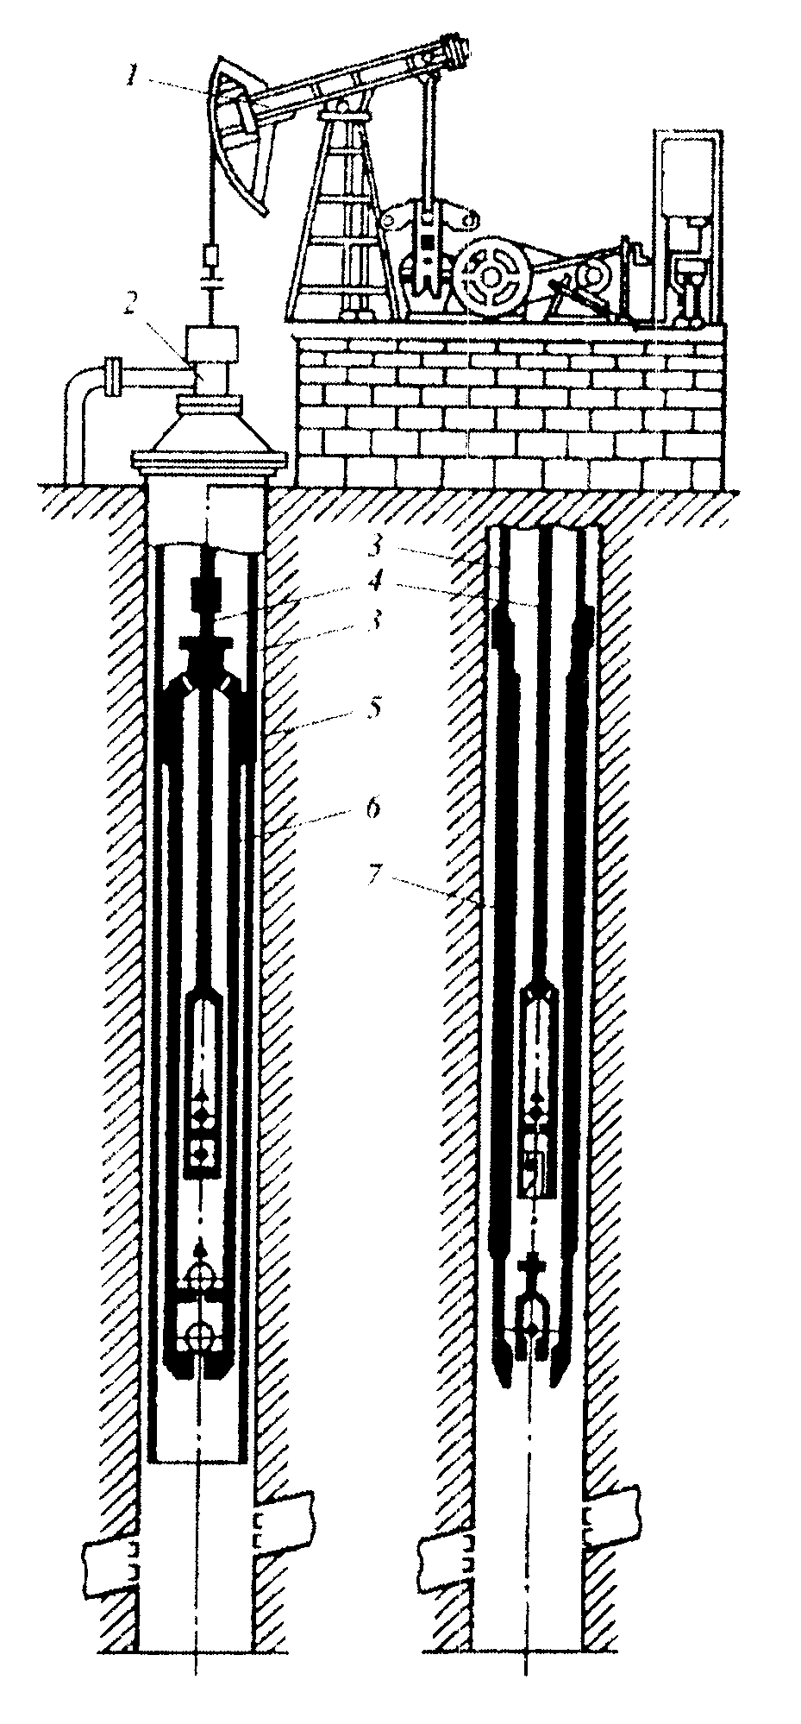
Рисунок 1.1-Установка штанговая насосная

1.1.2 Газлифт

Одним из способов механизированной добычи нефти является газлифт. Этот способ обеспечивает высокие отборы жидкости. При малых отборах к.п.д. газлифта незначителен, но при больших дебитах он достигает 30%.К достоинствам газлифта относится гибкость регулирования подачи с помощью соотношения объемов газа и жидкости, а также легкость перехода от непрерывного газлифта к периодическому или плунжерному по мере истощения скважины. К недостаткам этого способа можно отнести следующее:
а) неэффективен для небольших месторождений и одиночных скважин;
б) плохо работает при добыче эмульсии и вязкой нефти;
в) сложность расчета системы при добыче газлифтом;
г) требуется персонал высокой квалификации;
д) проблема обеспечения безопасности из-за высокого давления газа;
е) невозможность эксплуатировать глубокие скважины до полного истощения.
В связи с вышеизложенным область применения газлифта находится в зоне высокодебитных скважин [13].

  - Бесштанговые установки для добычи нефти
1.2.1 Винтовые насосные установки
Недостатком штанговых скважинных насосных установок (ШСНУ) является сложность в обслуживании, неустойчивость в работе при добыче жидкости с высоким содержанием механических примесей и газа, а также низкая степень надежности при работе в кустовых скважинах.
Одним из типов насоса с погружным электродвигателем является винтовой насос. Винтовые насосы лучше всего подходят для подач 10…200м³/сут. с напором, не превышающем 1500м. В силу своих конструктивных особенностей эти насосы наиболее эффективны при добыче вязкой нефти, а также нефти с содержанием в ней песка и попутного газа. Отсутствие в винтовых насосах клапанных узлов, малая длина самих насосов и их роторов позволяет работать этому виду оборудования в практически горизонтальных скважинах и при больших темпах набора кривизны. Однако наличие резиновой обоймы накладывает температурные ограничения на область применения винтовых насосов. Для установок электровинтовых насосов (УЭВН) температура откачиваемой жидкости должна быть ниже 90ºС. Кроме того УЭВН имеет недостаточную гибкость по изменению производительности, поэтому для эффективной эксплуатации малодебитных скважин винтовыми насосами необходим выпуск либо большого числа типоразмеров насосов, либо насосы с регулируемой производительностью. Все это ведет к увеличению стоимости установки, а при малых подачах приводит к значительному снижению экономической эффективности. В таблице 1.1 приведены основные технические характеристики отечественных УЭВН.

Таблица 1.1 - Техническая характеристика электровинтовых
насосов типа УЭВН
Типоразмер установки | Подача,  м³/сут. | Давление, МПа | Мощность, кВт | Масса, кг | Длина насоса, мм, не более
УЭВН5-16-1200 А, Б, | 16 | 12 | 4,5 | 105 | 3490
УЭВН5-25-1000 А, Б | 25 | 10 | 5,5 | 106 | 3490
УЭВН5-63-1200 В | 63 | 12 | 16 | 120 | 3873
УЭВН5-100-1000 | 100 | 10 | 19 | 136 | 4140
УЭВН5-200-900 А, Б, | 200 | 9 | 31 | 160 | 4850
2УЭВН5-12-1000 А 1 | 12 | 10 | 4,2 | 100 | 3420
2УЭВН5-35-1200 А 1 | 35 | 12 | 11,9 | 120 | 4120
2УЭВН5-50-1200 А 1 | 50 | 12 | 16,1 | 144 | 4520
УЭВНР5-25-1000 А 1 | 25 | 10 | 5.5 | 100 | 3390

Установки погружных винтовых сдвоенных электронасосов типа УЭВН5, 2УЭВН5, УЭВНР5 предназначены для перекачивания пластовой жидкости повышенной вязкости из нефтяных скважин. Установка состоит из погружного агрегата, кабеля в сборе и наземного электрооборудования.
Погружной агрегат, состоящий из насоса и электродвигателя с гидрозащитой (ГЗ), спускают в скважину на насосно-компрессорных трубах (НКТ).
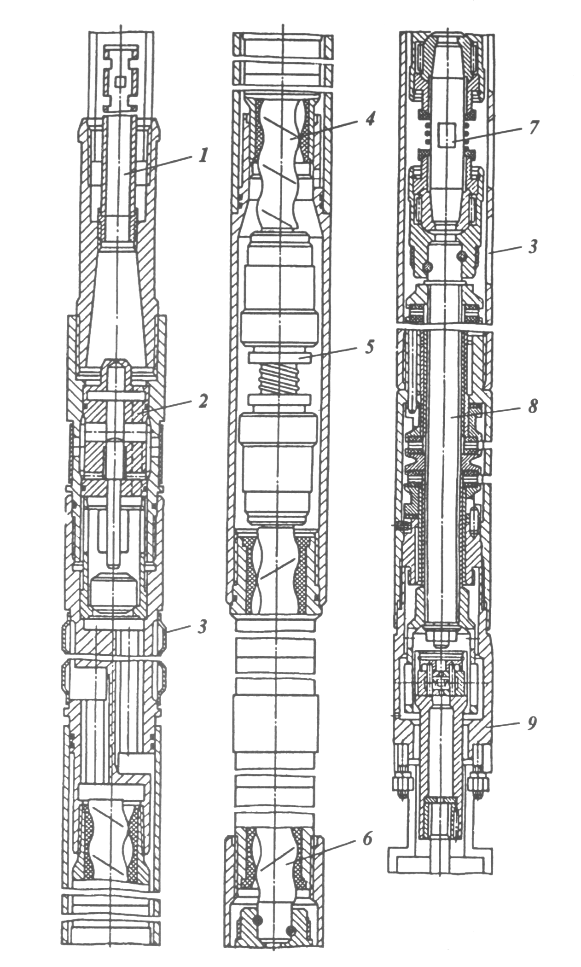
Рисунок 1.2 – Насос погружной винтовой

Существует разновидность винтовых насосов, называемых винтовыми насосами с поверхностным приводом. Основными их компонентами являются статор, соединенный с трубопроводом, и ротор, соединенный со штангами. Геометрия собранного агрегата образует ряд последовательных замкнутых полостей. Когда ротор вращается внутри статора, полости движутся вдоль оси от одного конца (всасывание) статора к другому (разгрузка). Сплошной затвор между полостями обеспечивает равновесное движение жидкости с постоянной подачей, которая прямо пропорциональна скорости вращения насоса. Винтовой насос приводится в действие с помощью привода, установленного на устье скважины, через колонну вращающихся насосных штанг, прикрепленных к ротору [20].

1.2.2 Установка диафрагменного насоса

Еще одним видом оборудования с погружным электродвигателем являются установки диафрагменных насосов типа УЭДН. Эти насосы позволяют добывать нефть с высокими технико-экономическими показателями из так называемых «песочных» скважин, а также из скважин, продукция которых содержит агрессивные компоненты. Установка проста в монтаже и обслуживании.
К недостаткам данного вида оборудования можно отнести очень узкую область применения по подачам и напорам. При подаче 4м³/сут. напор насоса составляет 2000 м, а при подаче 16м³/сут. напор составляет 750м.
Конструктивной особенностью электронасоса УЭДН5 является изоляция его рабочих частей от перекачиваемой среды эластичной диафрагмой и их работа в герметичной полости, заполненной маслом.
Электронасос типа ЭДН5 моноблочный, состоит из четырехполюсного электродвигателя, конического редуктора, плунжерного насоса с эксцентриковым приводом и возвратной пружиной. Эти узлы расположены в общей камере, заполненной маслом и герметично изолированы от перекачиваемой среды резиновой диафрагмой и компенсатором. В верхней части электронасоса расположен унифицированный токоподвод, обеспечивающий выравнивание давления в узле соединения муфты кабеля с разъемом корпуса и возможность прокачки трансформаторным маслом полости корпуса при монтаже на устье скважины. Электронасос заполняется маслом, испытывается на заводе и поступает заказчику полностью подготовленным к спуску. Основные технические характеристики отечественных УЭДН приведены в таблице 1.2.
Таблица 1.2 – Основные данные электронасоса с электродвигателем ПЭДД3
Типоразмер установки | Подача, м³/сут. | Давление, МПа | Мощность, кВт,  не более | Диаметр,  мм | Длина,  мм | Масса,  кг
ЭДН5-4-2000 | 4 | 20 | 3 | 117 | 2700 | 125
ЭДН5-6,3-1500 | 6,3 | 15 | 3 | 117 | 2700 | 125
ЭДН5-8-1300 | 8 | 13 | 3 | 117 | 2700 | 125
ЭДН5-10-1200 | 10 | 12 | 3 | 117 | 2700 | 125
ЭДН5-12,5-900 | 12,5 | 9 | 3 | 117 | 2700 | 125
ЭДН5-16-750 | 16 | 7,5 | 3 | 117 | 2700 | 125
ЭДН5-20-600 | 20 | 6 | 3 | 117 | 2700 | 125

В общем цилиндрическом корпусе расположены электродвигатель 1, конический редуктор 2, передаточное число которого составляет 1,8, плунжерный насос 3 с эксцентриковым приводом 4 и возвратной пружиной 5, эластичные плоская диафрагма 6 и компенсатор 7, гидравлическая головка со всасывающим 8 и нагнетательным 9 клапанами, токоввод 10. Внутренняя полость корпуса между диафрагмой 6 и компенсатором 7 заполнена маслом с высокими диэлектрическими и смазывающимися свойствами, которое также выполняет функцию рабочей жидкости, обеспечивающей под воздействием плунжерного насоса 3 гидравлический привод диафрагмы 6.

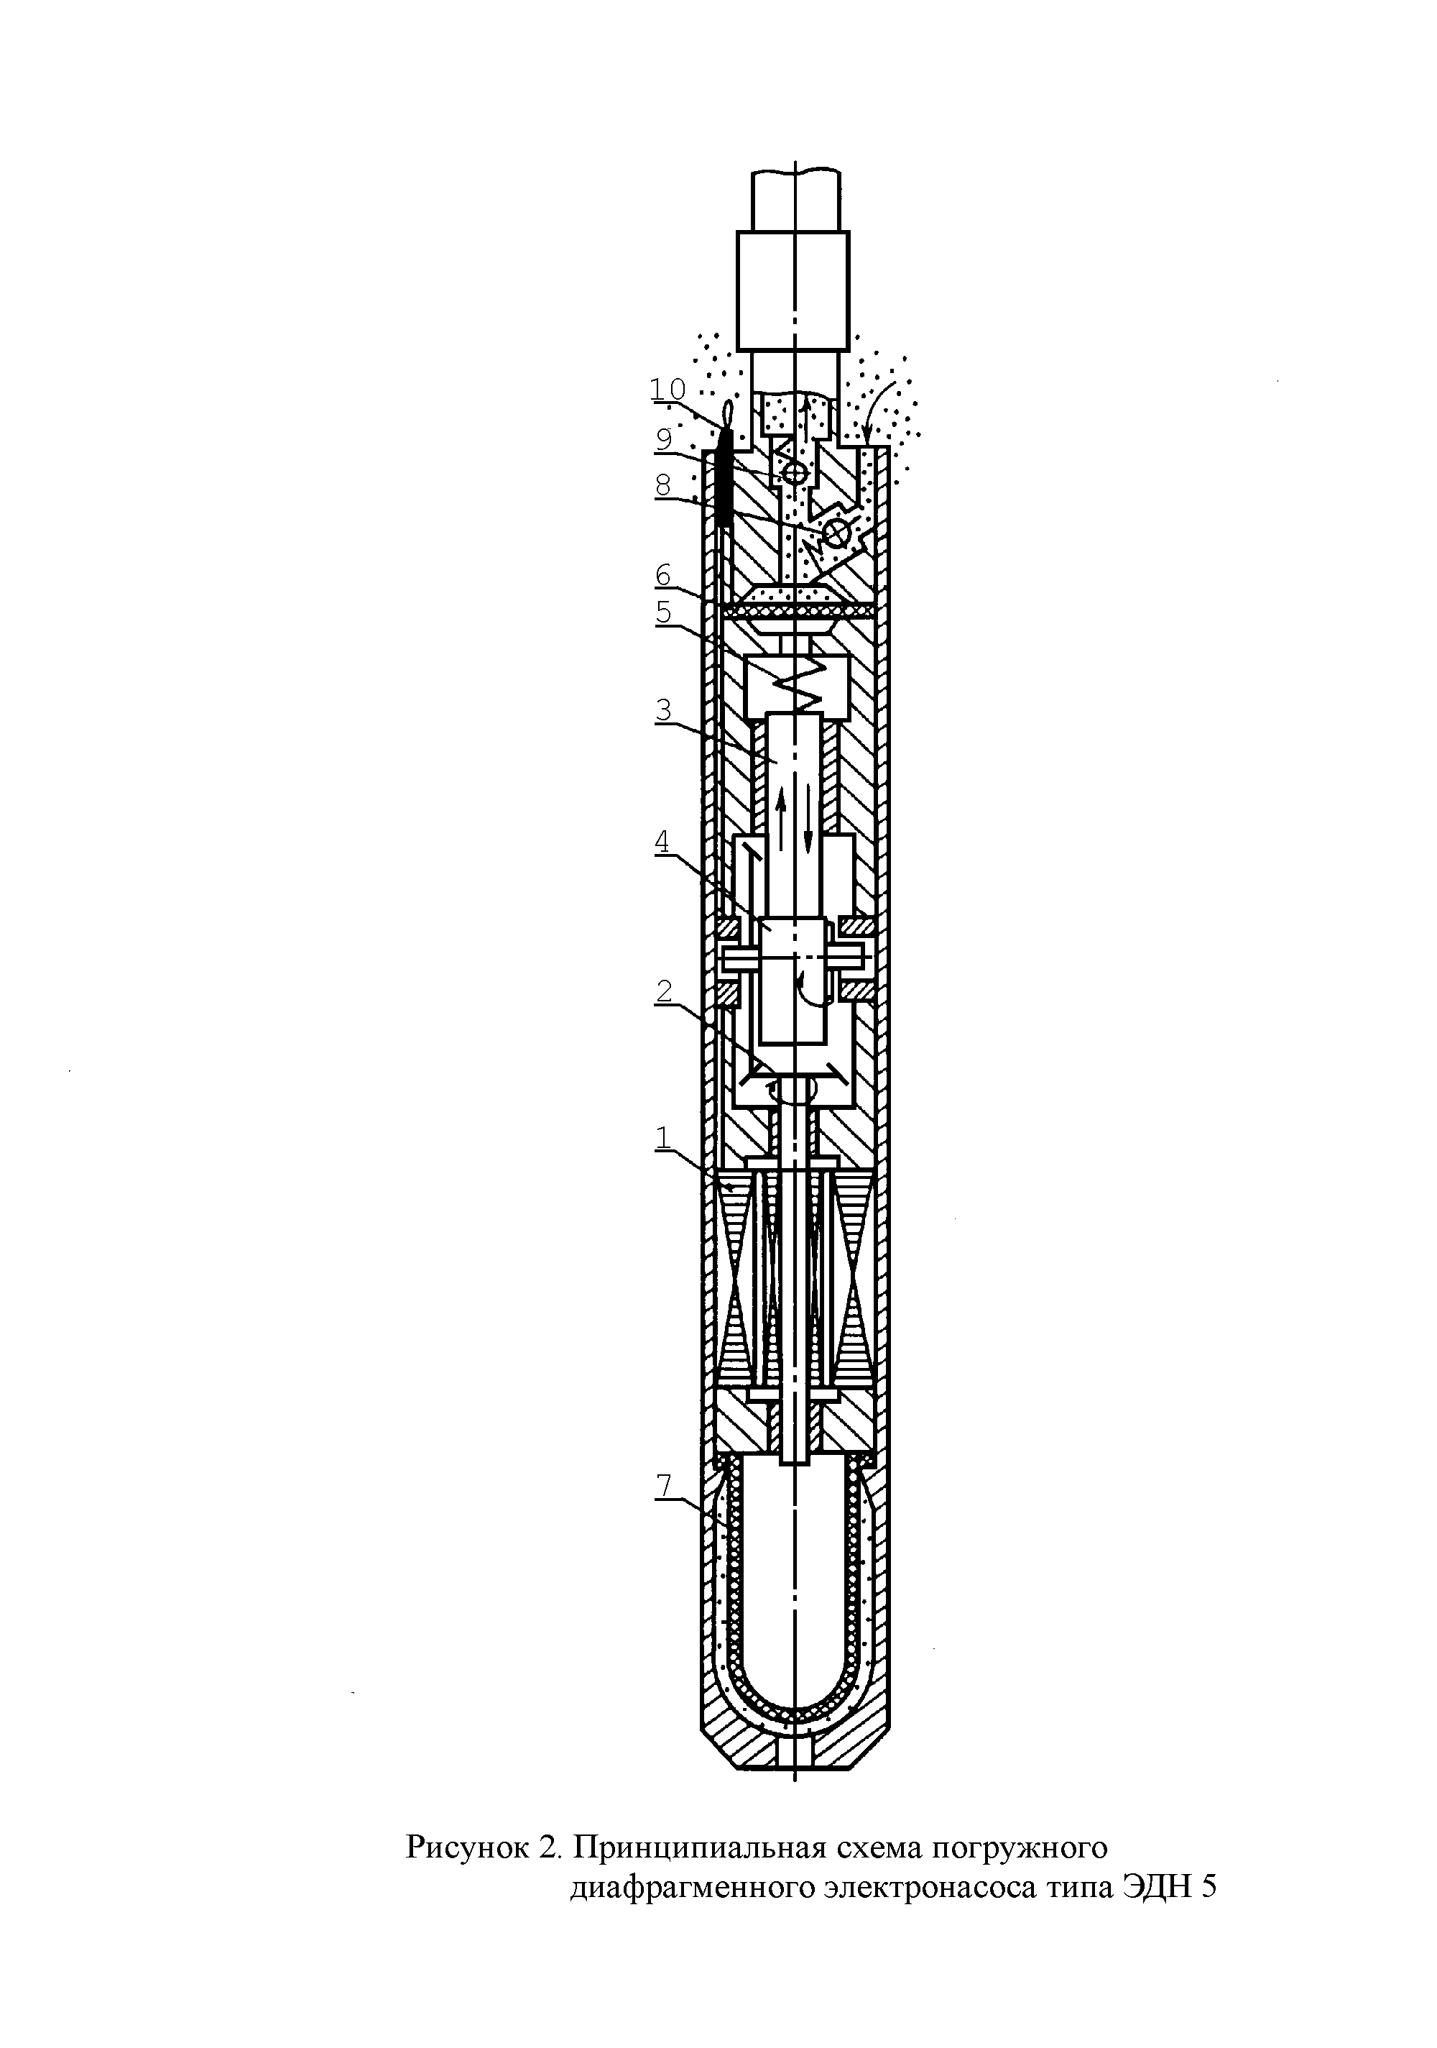
Рисунок 1.3 – Принципиальная схема погружного диафрагменного
электронасоса типа ЭДН 5
Работает диафрагменный электронасос следующим образом. Вращение вала электродвигателя через конический редуктор 2 передается на эксцентрик 4, который обеспечивает совместно с пружиной 5 возвратно-поступательное движение плунжера 3, создающего возвратно-поступательные гидравлические импульсы заполняющей полость корпуса рабочей жидкости. Под воздействием этих импульсов происходит возвратно-поступательное движение диафрагмы 6, в результате чего окружающая электронасос жидкость через всасывающий 8 и нагнетательный 9 клапаны
перекачивается из скважины в колонну НКТ.
Основной отличительной особенностью представленной конструкции диафрагменного насоса является изоляция его исполнительных элементов, за исключением клапанов, от перекачиваемой жидкости и работа их в заполненной маслом герметичной полости.
Рабочие параметры диафрагменного насоса зависят от диаметра, длины и частоты ходов плунжера 3. Следовательно, регулирование его подачи возможно как изменением диаметра плунжера (ступенчатое регулирование), так и изменением частоты ходов плунжера (плавное регулирование). Изменение частоты ходов плунжера возможно путем изменения частоты тока и, следовательно, частоты вращения вала электродвигателя. Однако, в связи с отсутствием в настоящее время приемлимых тиристорных преобразователей промышленного производства погружные диафрагменные электронасосы различных типоразмеров, имея унифицированную конструкцию, отличаются рабочим диаметром сменной плунжерной пары [21].

1.2.3 Гидроприводные насосы

Одним из перспективных видов оборудования, особенно для добычи нефти из наклонно-направленных скважин, являются гидроприводные насосы, у которых отсутствуют жесткие энергопередающие связи. В настоящее время в России и за рубежом наибольшее распространение получили так называемые гидропоршневые установки, то есть такие установки, у которых силовой привод (силовой насос) находится на поверхности, а распределительное устройство и рабочий орган спущены в скважину. Данный вид оборудования обеспечивает самые большие напоры (до 4000 м) и достаточно большие подачи (до 400м³/сут.) благодаря большому числу ходов поршня, которое может превышать 100мин. Максимальный к.п.д. гидропоршневых насосов составляет около 32% при подачах 60-80м³/сут. Установки данного типа позволяют использовать групповой гидравлический привод (на несколько скважин), дают возможность плавно регулировать подачу насоса без его остановки. СПО полностью механизированы, а надежная герметизация устья скважины при смене погружного агрегата исключает загрязнение окружающей среды [13].

1.2.4 Установка струйного насоса
Для кустовых скважин в качестве альтернативного может быть предложен способ добычи нефти струйными насосами (СН).
В течение весьма длительного периода теория струйных аппаратов развивалась главным образом как исследование и разработка методов расчета аппаратов определенного назначения, например аппаратов для смешивания. В настоящее время в России ведутся работы по созданию серии струйных насосов для добычи нефти. Имея более низкую стоимость, чем гидропоршневые, струйные насосы имеют сравнительно низкий к.п.д., который еще более уменьшается с ростом напора и подачи. При малых дебитах к.п.д. струйного насоса составляет порядка 21%, а при дебитах более 250м³/сут. снижается до 18 %. Наиболее высокий к.п.д. – 23 % при подачах порядка 100м³/сут. Кроме того, струйные насосы нужно заглублять ниже динамического уровня до достижения давления на приеме, которое обеспечит отсутствие кавитации.
Принцип работы СН заключается в следующем (рисунок 1.4). Рабочая жидкость под высоким давлением подается в сопло и истекает с высокой скоростью (до 300 м/с) (за счет малого диаметра). При этом создается область разрежения и добываемая жидкость через горловину всасывается в диффузор. Диаметр диффузора в несколько раз (4 ... 6) больше диаметра сопла, и поэтому скорость жидкости быстро падает. Происходит обратный процесс перехода кинетической энергии жидкости в потенциальную энергию ее подъема на поверхность.
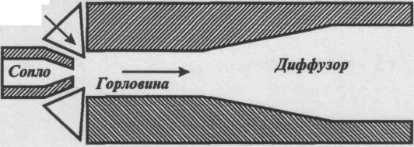

Рисунок 1.4- Принципиальная схема струйного насоса
Струйный насос имеет рабочие характеристики, подобные характеристикам электропогружного насоса. При заданном размере сопла различным размерам горловины соответствуют различные характеристики. Обычно характеристические кривые довольно пологие, особенно при большом диаметре горловины, что говорит о высокой зависимости между подачей струйного насоса и давлением на приеме или выкиде. Поскольку давление зависит от плотности и вязкости жидкостей и от присутствия газа, расчет работы насоса сложен и требует численного решения.
Размер кольцевого отверстия у входа в горловину определяет площадь поперечного сечения сопла и горловины. Чем этот размер меньше, тем выше скорость добываемой жидкости, проходящей через сечение. Известно, что давление в жидкости обратно пропорционально квадрату скорости ее движения и при больших скоростях оно достигает давления насыщенного пара. В жидкости начинают образовываться пузырьки пара [21].

1.2.5 Установка электроцентробежного насоса

В Российской Федерации среди бесштанговых насосов наиболее распространенными являются установки электроцентробежных насосов. Ими оборудовано свыше 35 % всего фонда скважин страны. УЭЦН имеют очень большой диапазон подач (от 10 до 1000 м³/сут. и более) и способны развивать напор до 2000 м. В области больших подач (свыше 80 м³/сут.) УЭЦН имеют самый высокий к.п.д. среди всех механизированных способов добычи нефти. В интервале подач от 50 до 300 м³/сут. к.п.д. УЭЦН превышает 40 %, но в области небольших подач к.п.д. УЭЦН резко падает. По возможности организации дистанционного контроля состояния, а также регулирования производительности УЭЦН существенно превосходит штанговые установки. Также работоспособность УЭЦН меньше подвержена влиянию кривизны ствола скважины.
Влияние кривизны ствола скважины на работоспособность УЭЦН сказывается в основном при спуско-подъемных операциях (СПО) вследствие возможности повреждения кабеля и не связано (до определенной величины угла наклона скважины и темпа набора ее кривизны), как у ШСНУ, с самим процессом эксплуатации. Однако, УЭЦН плохо работают в условиях коррозионно-агрессивной среды, при выносе песка, в условиях высокой температуры и высокого газового фактора [21].

